Nový nástroj "SiteView" spoločnosti PlanRadar poháňaný umelou inteligenciou zachytí s pomocou 360° kamery skutočnú realitu

*Panoramatické fotografie zaistí komplexnejšiu vizuálnu dokumentáciu projektov, a tým aj väčšiu presnosť a transparentnosť*

**Bratislava, 13. marca 2024** – PlanRadar, popredná digitálna platforma pre realitných profesionálov so zameraním na výstavbu a správu nehnuteľností, oznamuje plánované rozšírenie o novú funkciu “SiteView”, ktorá s pomocou umelej inteligencie (AI) ešte zdokonalí doteraz veľmi komplexný systém pre efektívnu dokumentáciu, komunikáciu a tvorbu reportov v stavebníctve. "SiteView" svojim užívateľom umožní zhotovovať 360° panoramatické snímky pri obhliadke projektov, ktoré sa automaticky premietnu do 2D výkresov, a sprostredkujú tak vizuálny prehľad o konkrétnej situácii v teréne i skutočnom vývoji prác.

*„Táto nová funkcia úplne zmení spôsob, akým budú môcť naši používatelia PlanRadar využívať. Rýchlo a jednoducho im poskytne presný vizuálny záznam a s tým súvisiacu dokumentáciu o každej fáze projektu bez nutnosti robiť tisíce fotografií zvlášť. V kombinácii s už existujúcimi nástrojmi rozšíri možnosti, do akého detailu sa každý, kto sa na projekte podieľa, môže spätne pozrieť čo a kde bolo skutočne realizované,“* komentuje **Ibrahim Imam, spoluzakladateľ a výkonný spoluriaditeľ spoločnosti PlanRadar**.

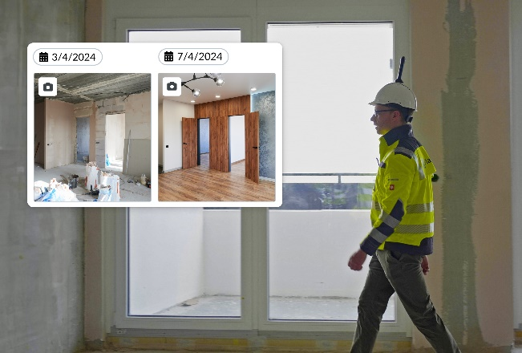Nástroj je vybavený najmodernejšou technológiou, ktorá uľahčuje jeho používanie. V praxi to vyzerá tak, že stavebné tímy prechádzajú staveniskom s 360° kamerou pripevnenou na prilbe a "SiteView" sa postará o zbytok. Nasnímané obrázky sa automaticky ukladajú do aplikácie a sú pripravené na opätovné zobrazenie v [PlanRadare](https://www.planradar.com/sk/produkt/siteview/) priamo v dvojrozmerných výkresoch a plánoch. To umožňuje presné a efektívne zdokumentovanie stavebného procesu; navyše porovnávaním snímok v čase možno zistiť akékoľvek odchýlky a nedorobky.

*„SiteView skracuje potrebnú dobu pre obhliadku na stavenisku a súčasne urýchľuje tímovú spoluprácu vďaka kompletnému prehľadu o stavbe, a to aj na diaľku. Panoramatické fotografie poskytujú vizuálnu dokumentáciu k realizovaným prácam a tým zaisťujú úplnú transparentnosť projektu. Školenie pracovníkov je pritom minimálne. Užívatelia PlanRadaru jednoducho nastavia v aplikácii východiskový bod prehliadky v 2D pláne a po jej skončení na záver stlačia stop. Naše sofistikované algoritmy sa už postarajú o zvyšok,“ vysvetľuje* **Clemens Hammerl, produktový riaditeľ spoločnosti PlanRadar**.

"SiteView" využíva technológiu SLAM (simultánna lokalizácia a mapovanie), pri ktorej zariadenie dokáže vytvoriť "mapu" svojho okolia a súčasne sa v ňom pohybovať v reálnom čase. Rovnaká technológia sa používa na riadenie vozidiel bez vodiča alebo na skúmanie neznámeho prostredia, v ktorom sa súčasne pohybujú. V PlanRadare zaznamenáva cestu cez stavenisko na digitálny stavebný plán. Celý proces riadi dobre zvolené algoritmy, ktoré priebežne spresňujú sekvenčné údaje na určenie polohy a trasy. Tie sa potom zaznamenávajú na plán pomocou algoritmov počítačového videnia prepojených s umelou inteligenciou, ktorá integruje ďalšie odhady vzdialenosti a presnú lokalizáciu.

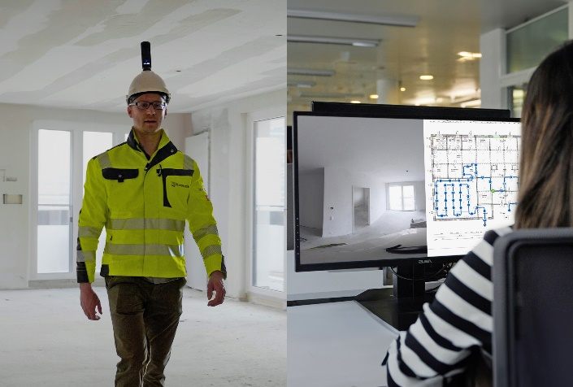

Zásadným prínosom "SiteView" je, že projektovým tímom poskytne detailný 360° prehľad o vykonávaných prácach a ich pokroku v ľahko použiteľnom rozhraní. Umožní prepojiť všetky procesy na jednom mieste, čím posunie platformu od PlanRadaru na ďalšiu úroveň. Takto transparentný prístup k informáciám do budúcnosti pomôže predchádzať akýmkoľvek nedorozumeniam a eliminovať prípadné spory.

Uvedenie funkcie “SiteView” je iba začiatkom. Čoskoro na ňu nadviažu ďalšie vylepšenia: či už ide o integráciu technológie BIM alebo možnosť zadávania jednotlivých tiketov alebo online poznámok priamo k panoramatickým snímkam.

**Pro více informací kontaktujte:**

Crest Communications, a.s.

Tereza Štosová

Account Executive

Gsm: +420 778 495 239

E-mail:

[tereza.stosova@crestcom.sk](mailto:tereza.stosova@crestcom.sk)

[www.crestcom.cz](http://www.crestcom.cz/)

**O PlanRadare**

PlanRadar je digitálna platforma na báze SaaS (z anglického „Software as a Service“) pre dokumentáciu, správu úloh a efektívnu komunikáciu v stavebníctve. Funguje po celom svete, pričom v súčasnosti na viac ako 75 trhoch. PlanRadar digitalizuje každodenné procesy a komunikáciu naprieč širokým spektrom nehnuteľností aj rôznych fáz životného cyklu budovy. Platforma prepája všetky zúčastnené strany a poskytuje prístup k informáciám o projekte v reálnom čase, čo tímom umožňuje zvyšovať kvalitu, znižovať náklady a rýchlejšie realizovať prácu. PlanRadar je ľahko použiteľný a vhodný pre spoločnosti rôzneho typu zamerania aj veľkosti. Pridanú hodnotu poskytuje každému, kto sa na projekte podieľa: od architektov a projektových inžinierov cez generálnych dodávateľov až po vlastníkov a facility manažérov. Viac ako 150 000 profesionálov po celom svete používa PlanRadar na sledovanie, zdieľanie a riešenie problémov na mieste aj mimo neho. Platforma je v súčasnej dobe k dispozícii vo viac ako 25 jazykoch a je možné ju používať na všetkých zariadeniach iOS, Windows a Android. PlanRadar so sídlom vo Viedni v Rakúsku má 16 pobočiek po celom svete. Viac o spoločnosti sa dozviete na [www.planradar.com/sk/.](http://www.planradar.com/sk/)